# КАК ФОРМАТИРОВАТЬ ПОЯСНИТЕЛЬНУЮ ЗАПИСКУ К ДИПЛОМНОМУ ПРОЕКТУ БАКАЛАВРА

Пояснительная записка оформляется на листах бумаги форматом А4 в соответствии со следующими требованиями (также см. примеры):

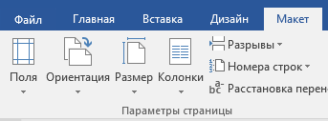

Размер (бумаги) – выбрать А4.

Ориентация (бумаги) – книжная.

Поля: верхнее – 2,5 см; нижнее – 1,5 см

левое – 2,5 см; правое – 1,5 см.

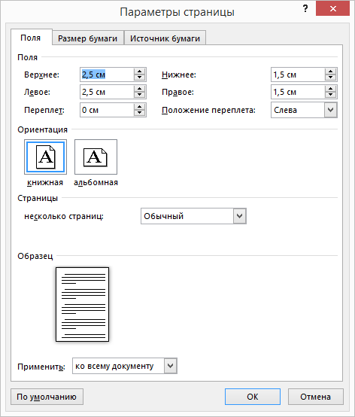

Расстановка переносов: – нет

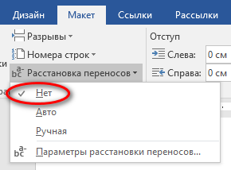

Оформление текстовой части. Рекомендуется использовать стили.

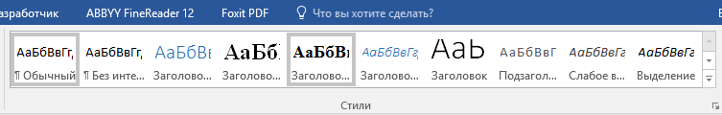

Чтобы задать параметры стиля отформатируйте абзац в соответствии с требованиями. Выделите отформатированный абзац. Левой кнопкой мыши выберите соответствующий стиль в строке меню. Нажмите правую кнопку мощи. Выберите первую строку – «Отформатировать в соответствии с выделенным фрагментом».

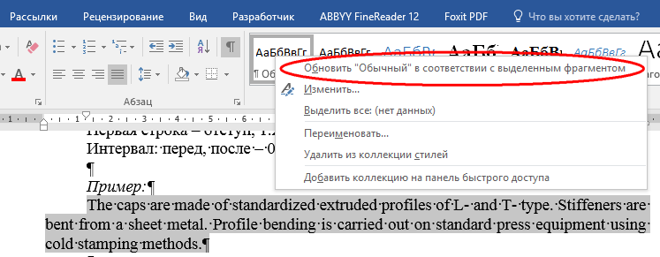

Основной текст – стиль «Обычный»

Шрифт– Times New Roman, 14 pt, обычный (не жирный, не наклонный)

Интервал – 1,15 строки

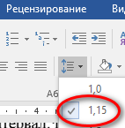

Выровнять по ширине

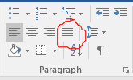

Отступ: справа, слева – 0 мм;

Первая строка – отступ, 1.25 см

Интервал: перед, после – 0 pt

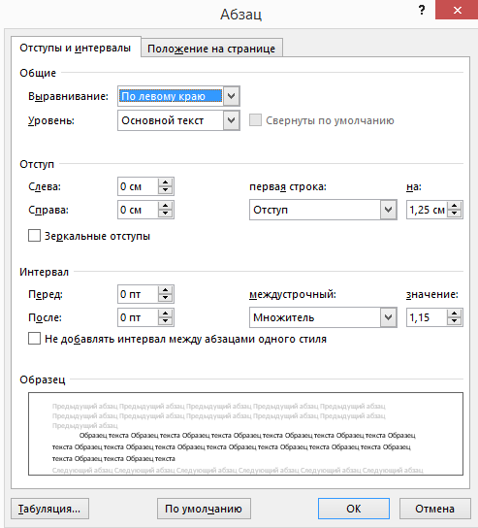

Пример:

The caps are made of standardized extruded profiles of L- and T- type. Stiffeners are bent from a sheet metal. Profile bending is carried out on standard press equipment using cold stamping methods.

**ЗАГОЛОВОК 1\***

Шрифт – Times New Roman, 14 pt, Полужирный, все буквы – заглавные.

Интервал – 1,15 строки

Выровнять – По центру

Отступ: справа, слева – 0 см;

Первая строка – Нет

Интервал: перед – 12 pt, после – 0 pt

* Нумеруйте заголовки так, чтобы заголовки верхнего уровня (Заголовок 1) были пронумерованы 1, 2, 3, например, заголовки второго уровня (Заголовок 2) были пронумерованы 1.1, 1.2, 1.3. и заголовки третьего уровня (Заголовок 3) пронумерованы 1.1.1, 1.1.2, 1.1.3.

Если в случайно набрали заголовок строчными буквами, выделите его и нажмите комбинацию клавиш Shift+F3. Начертание букв будет циклически изменяться: заголовок → Shift+F3 → Заголовок → Shift+F3 → ЗАГОЛОВОК.

Пример:

# 1. КОНСТРУКТОРСКИЙ РАЗДЕЛ

**Заголовок 2**

Шрифт – Times New Roman, 14 pt, Полужирный

Интервал – 1,15 строки

Выровнять – По центру

Отступ: справа, слева – 0 см;

Первая строка – Нет

Интервал: перед – 12 pt, после – 12 pt

Пример:

## 1.3 Техническое описание и конструктивно-технологический анализ узла и детали: роль и место в самолете, входящие подсборки и детали, применяемые конструкционные материалы, виды соединений.

**Заголовок 3**

Шрифт – Times New Roman, 14 pt, *Курсив*

Интервал – 1,15 строки

Выровнять – По центру

Отступ: справа, слева – 0 см;

Первая строка – Нет

Интервал: перед – 12 pt, после – 12 pt

Пример:

### 1.3.1 Техническое описание и конструктивно-технологический анализ узла

**Другие подзаголовки**

Шрифт – Times New Roman, 14 pt, *Курсив*

Интервал – 1,15 строки

Выровнять – По центру

Отступ: справа, слева – 0 см;

Первая строка – Нет

Интервал: перед – 6 pt, после – 6 pt

НЕ НУМЕРУЮТСЯ!

Пример:

#### Расчет заклепочного соединения

**Название таблицы**

Располагается ПЕРЕД таблицей.

Шрифт – Times New Roman, 14 pt, Обычный

Интервал – 1,15 строки

Выровнять – По центру

Отступ: справа, слева – 0 см;

Первая строка – 0 см

Интервал: перед – 6 pt, после – 0 pt

Пример:

##### Таблица 2.1 – Конструктивно-технологический анализ узла.

**Название иллюстрации**

Иллюстрация называется словом «Рисунок», без сокращений.

Шрифт – Times New Roman, 14 pt, Обычный

Интервал – 1,15 строки

Выровнять – По центру

Отступ: справа, слева – 0 см;

Интервал: перед – 0 pt, после – 6 pt

Пример:

Рисунок 1.1 – Общий вид задней секции крыла.

**Формулы**

В строке формулы установите табуляторы на линейке в соответствии с примером ниже. Формула нумеруется в случае, если на нее есть ссылка в тексте.

Формула является частью предложения, поэтому к ней применяются все соответствующие правила расстановки знаков препинания.

Пример:

Формула (номер)

  

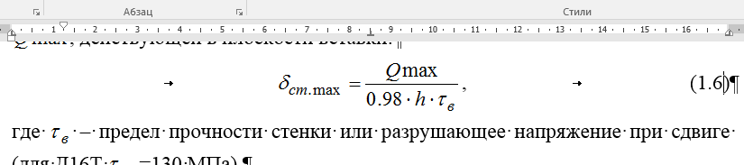

Кнопка табуляции (табуляторы) расположена в верхнем левом углу окна под строкой меню. Табуляторы перебираются последовательно щелчком левой кнопки мыши по значку.

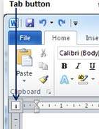

Формулы набираются в математическом редакторе или буквенно-цифровыми символами.

Символ табуляции (клавиша TAB на клавиатуре) помещается перед формулой, а второй символ табуляции (клавиша TAB на клавиатуре) помещается после формулы, после чего добавляется номер формулы в скобках.

**Нумерация страниц**

Номера страниц расположены в правом верхнем углу страницы. Шрифт такой же, как и у основного текста.

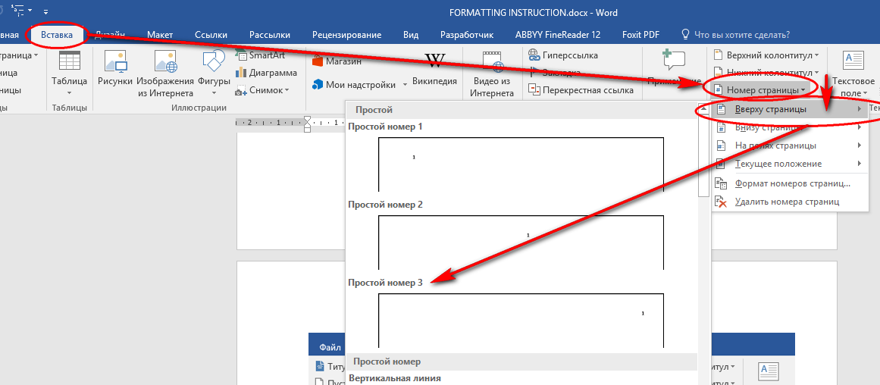

Титульный лист не нумеруется.

Для этого в открывшемся после выбора пункта «Простой номер 3» окне конструктора колонтитулов поставить галочку перед «Особый колонтитул для первой страницы».

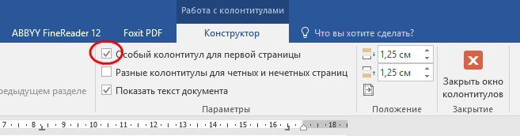

Редактирование номера страницы закончите нажатием кнопки

Задание к дипломному проекту печатается с двух сторон страницы формата А4. Не нумеруется.

Нумерацию основного тела записки начните с цифры 3.

Листы-разделители между разделами не нумеруются; приложения не нумеруются и в общем объеме записки не учитываются. Приложения отделяются от пояснительной записки листом-разделителем с надписью «ПРИЛОЖЕНИЯ» иобозначаются буквами алфавита: Приложение А, Приложение Б и т.д.

**Оглавление**

Поскольку при оформлении записки использовались стили, оглавление может быть сгенерировано автоматически.

Перейдите не страницу, где вы хотите вставить оглавление. Выберите «Ссылки» – «Оглавление» – «Автособираемое оглавление 1». Оглавление будет сформировано на выбранной странице.

Оглавление форматируется как обычный текст.

Для обновления оглавления кликните правой кнопкой мыши на поле оглавления и выберите пункт меню «Обновить поле» – «Обновить только номера страниц» или «Обновить поле» – «Обновить целиком» в зависимости от необходимости. После обновления поля целиком потребуется его повторное форматирование.

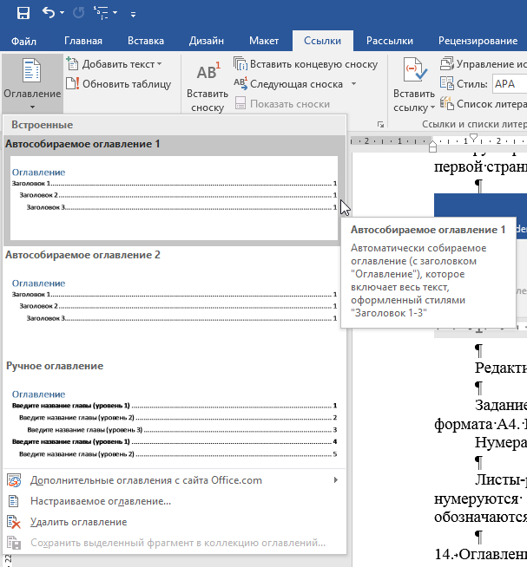

Ссылки на литературные источники

Заимствованный текст или цитаты ОБЯЗАТЕЛЬНО должны сопровождаться ссылкой на источник. Ссылка располагается после заимствованного текста. Ссылка – это номер литературного источника или нескольких литературных источников в списке использованной литературы, помещенный в квадратные скобки. Например, [132].

Упорядочивать использованные источники можно либо по мере из упоминания, либо по алфавиту. В любом случае, при добавлении или удалении источника все остальные номера будет необходимо редактировать.

Чтобы упростить эту процедуру рекомендуется оформлять ссылки в виде перекрестных ссылок.

Для этого сначала сформируйте список использованных источников в конце записки в виде нумерованного списка.

Далее, в нужном месте текста поставьте квадратные скобки (доступны на английской раскладке клавиатуры). Поставьте курсор между скобками.

В строке меню выберите «Вставка» – «Перекрестная ссылка».

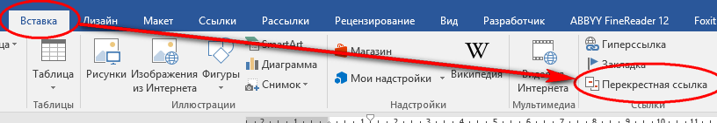

В открывшемся меню выберите необходимый литературный источник и нажмите кнопку «ОК».

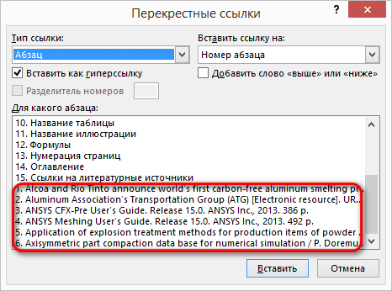

В месте, где установлен курсор появится соответствующая цифра. При редактировании списка литературы их пересчет в тексте осуществляется автоматически при закрытии файла, либо аналогично обновлению поля при редактировании оглавления.

СПИСОК ВИКОРИСТАНИХ ДЖЕРЕЛ

1. Alcoa and Rio Tinto announce world’s first carbon-free aluminum smelting process. [Electronic resource]. URL: https://news.alcoa.com/press-release/alcoa-and-rio-tinto-announce-worlds-first-carbon-free-aluminum-smelting-process (last accessed: 12.07.2018).
2. Aluminum Association’s Transportation Group (ATG) [Electronic resource]. URL: <https://www.drivealuminum.org> (last accessed: 15.09.2017).
3. ANSYS CFX-Pre User’s Guide. Release 15.0. ANSYS Inc., 2013. 386 p.
4. ANSYS Meshing User’s Guide. Release 15.0. ANSYS Inc., 2013. 492 p.
5. Application of explosion treatment methods for production items of powder materials / V. Dragobetskii, V. Zagirnyak, S. Shlyk et al. // Przegląd elektrotechniczny. 2019. Vol. 95, no. 5. P. 39–42.
6. Axisymmetric part compaction data base for numerical simulation / P. Doremus, F. Pavier, I. Kergodallan, G. Puenta // The International Journal of Powder Metallurgy. 1999. Vol. 35, no. 3. P. 63–68.